附件 1

青海省 2021 年上半年中小学教师资格面试在线审核程序考生操作指引

一、审核确认方式
- 审核确认方式：
青海省本次教师资格考试面试报考资格审核确认采用在线审核确认的方式进行，不设立 现场确认点。
- 审核确认流程：
已在中国教育考试网（http://ntce.neea.edu.cn/）报名提交审核，且考区选择为“青海考区”的考生，使用手机扫码微信小程序或关注公众号“证照家”选择“制作证照”，选择“青海教师资格”注册登录，按照提示拍照上传资格审核所需的证件（证明）材料。
（微信小程序二维码）
- 在线资格审核：
考生上传审核材料后，工作人员将对考生报考资格进行审核。审核结果将通过面试报名系统（中国教育考试网）、微信小程序进行反馈，请考生注意持续关注。由于报考人数众多， 请各位考生耐心等待并随时登陆面试报名网站、微信小程序查看审核结果。

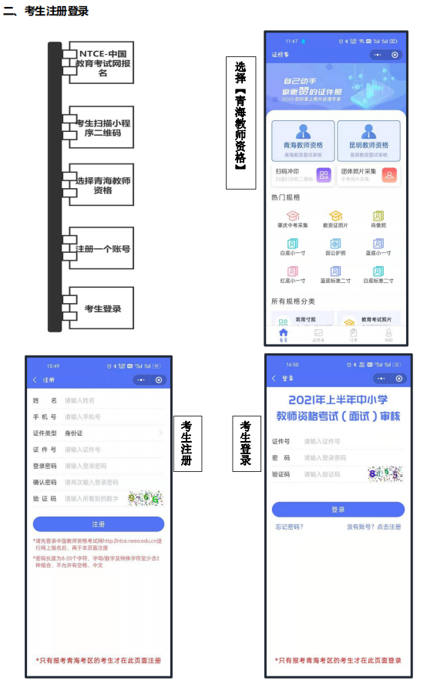
三、在校生上传资料流程

  - 选择“在校生” 2. 上传学信网学籍验证码
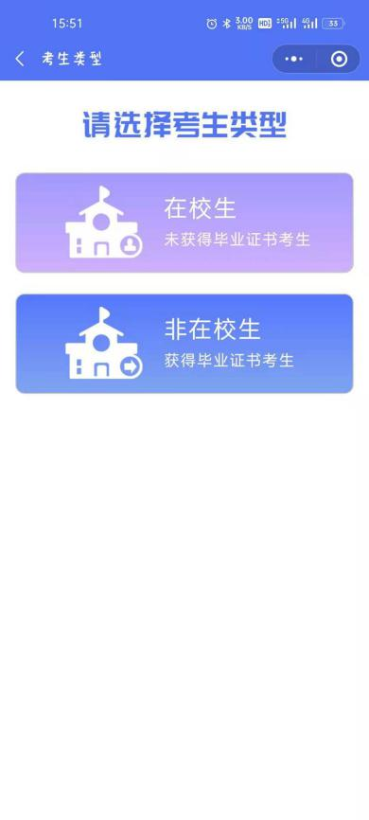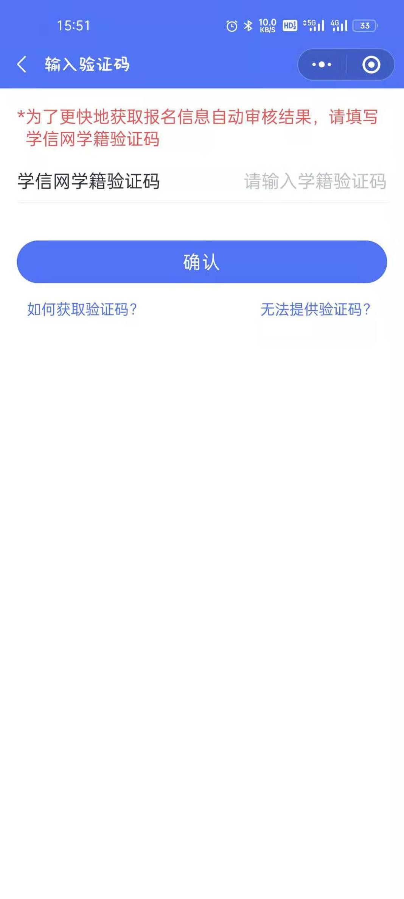
在校生只需要上传学信网查询的学籍验证码即可；
3. 无学信网学籍验证码上传证明材料
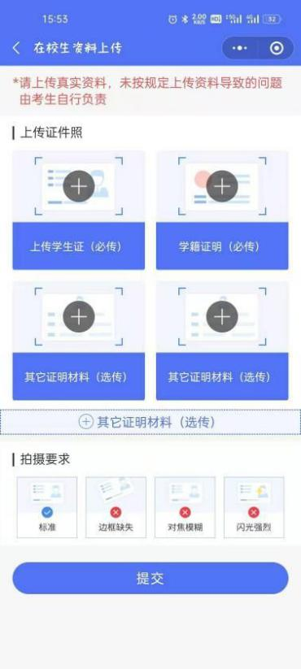
若无法提供学籍验证码， 则提供学生证（考生本人信息页），学籍证明（按照本省报名公告提供的固定格式提供）等其他证明材料。

四、非在校生上传资料流程
- 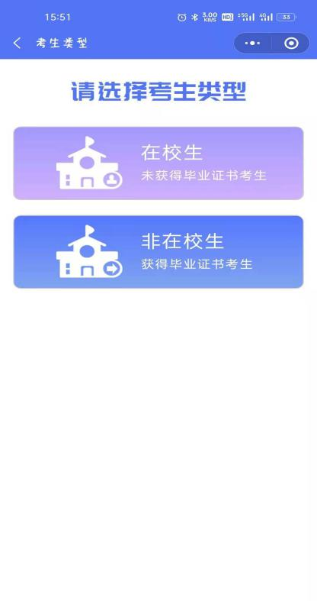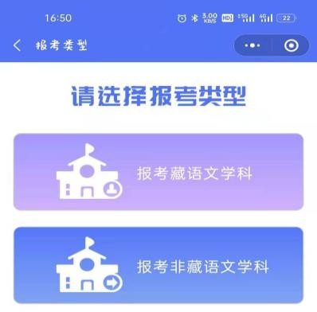选择“非在校生” 2. 选择是否报考“藏语文学科”
3. 报考藏语言文学科考生上传学信网学籍验证码并上传证明材料
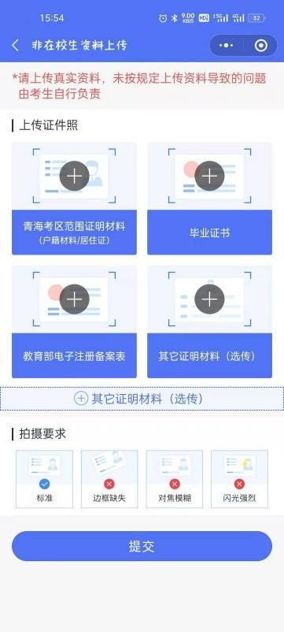
非青海省内高校在校生报考藏语文学科除需要提供学信网学籍验证码以外， 还需要提供青海范围考区证明材料
（ 户籍证明/ 居住证）， 毕业证明（ 如毕业证）， 教育部电子注册备案表等其他证明材料。
备注：1.青海省户籍考生提供户籍证明（户口本首页及考生本人页）；
- 已在青海省办理居住证的外省户籍人员，提供居住证（有效期内）。

4. 报考“非藏语文学科”考生上传证明材料
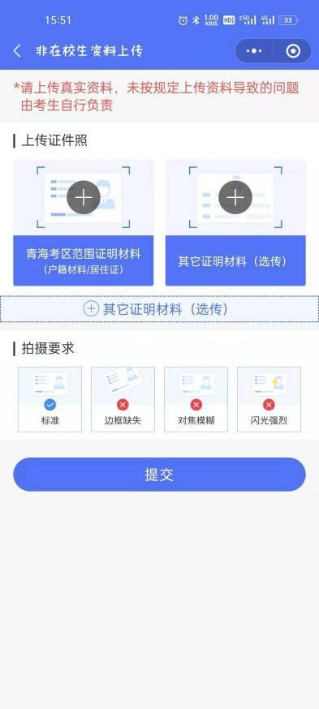
非在校生报考非藏语
文学科只需要提供青海范围考区证明材料
（户籍证明/居住证）
等其他证明材料。
备注：1.青海省户籍考
生提供户籍证明（户口本首页及考生本人页）； 2.已在青海省办理居住证的外省户籍人员，提
供居住证（有效期内）。

五、审核结果
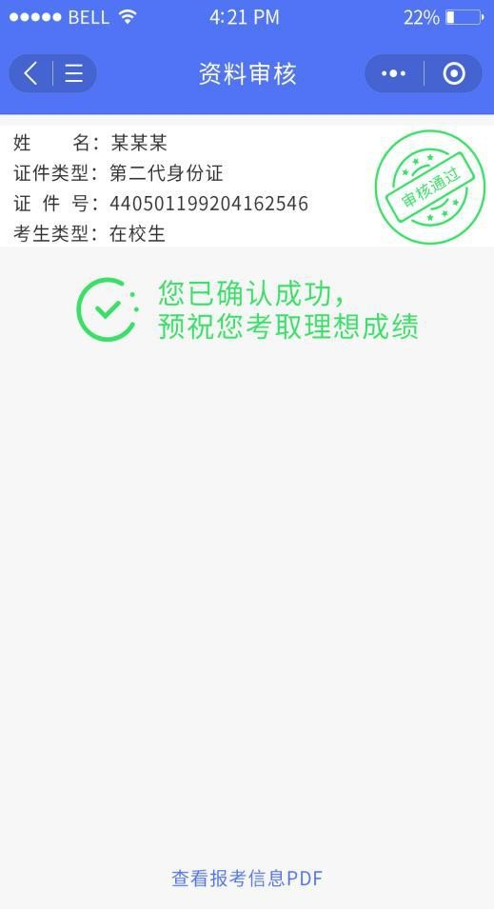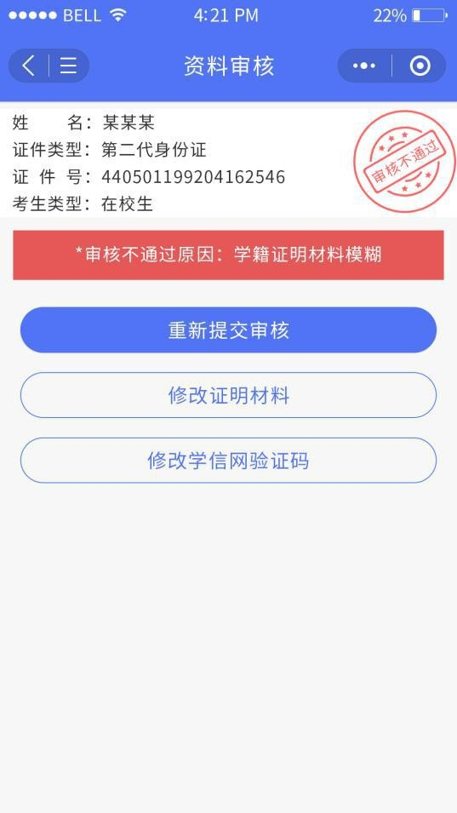

审核通过 审核不通过
资料上传后，考生需随时登录面试报名网站（http://ntce.neea.edu.cn/）及微信小程序随时查看审核结果；
如审核通过，即审核结束，考生可进行缴费操作；
如审核不通过，考生需在规定时间内根据不通过原因修改上传资料或者报名信息后，再 次提交审核。

六、学信网学籍验证码查询方式
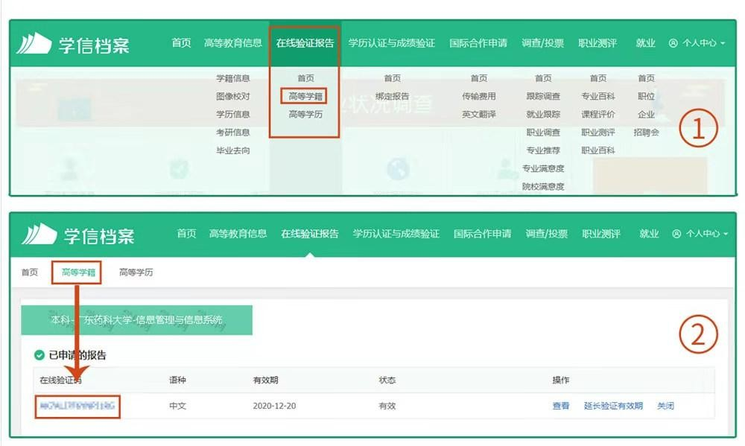
考生可访问学信网：https://my.chsi.com.cn 按照图片提示获取。

附件 2

学籍证明

姓名： ，性别： ， 年 月出生，身份证号 ，学号： ，系我校（院） 专业师范类／非师范类全日制（普通/职业）教育中专/专科/本科/研究生在籍 年级学生，该生于 年 月入学，学制 年。若该生顺利完成学业，达到学校相关要求，将于 年 月毕业并取得毕业证书。
特此证明。

大学（学院、学校）
学籍管理部门（盖章） 年 月 日

注：1.本证明仅供招生计划内在校学生报考全国中小学教师资格考试使用。 2.本证明由考生所在学校学籍管理部门盖章后生效，其他部门盖章无效。
- 如因学籍证明信息差错造成的问题由考生及所在学校负责。
- 在校生报考中小学教师资格考试面试现场审核时，须提交此证明原件，复印件无效。

17

附件 3
中职（专业课和实习指导课）教师资格考试大纲(试行)（面试部分）

一、测试性质
面试是中小学教师资格考试的有机组成部分，属于标准参照性考试。笔试合格者，参加面试。
二、测试目标
面试主要考察申请教师资格人员应具备的新教师基本 素养、职业发展潜质教育教学实践能力，主要包括：
  - 良好的职业道德、心理素质和思维品质。
  - 仪表仪态得体，有一定的表达、交流、沟通能力。
  - 能够恰当地运用教学方法、手段，教学环节规范，较 好地达成教学目标。
三、测试内容与要求
（一）职业认知
- 热爱职业教育，有较强的从教愿望，正确认识、理解教师的职业特征，了解职业教育现状，遵守教师职业道德规范，能够正确认识、分析和评价教育教学实践中的师德问题。
- 有较为长远的个人职业生涯设计或发展规划。
- 关爱学生、尊重学生，公正平等地对待每一位学生， 关注每一位学生的成长。
（二）心理素质
1.积极、开朗，有自信心。
具有积极向上的精神，主动热情工作。

18

具有坚定顽强的精神，不怕困难。2.有较强的情绪调节与自控能力。能够有条不紊地工作，不急不躁。
能够冷静地处理问题，有应变能力。 能公正地看待问题，不偏激，不固执。
（三）仪表仪态
- 仪表整洁，符合教育职业和场景要求。
- 举止大方，符合教师礼仪要求。
- 肢体语言得体，符合教学内容要求。
（四）言语表达
- 语言清晰，语速适宜，表达准确。
口齿清楚，讲话流利，发音标准，声音洪亮，语速适宜。讲话中心明确，层次分明，表达完整，有感染力。
- 善于倾听、交流，有亲和力。
具有较强的口头表达能力，善于倾听别人的意见，并能够较准确地表达自己的观点。在交流中尊重对方、态度和蔼。
（五）思维品质
- 能够迅速、准确地理解和分析问题，有较强的综合分 析能力。
- 能够清晰有条理地陈述问题，有较强的逻辑性。
- 能够比较全面地看待问题，思维灵活，有较好的应变 能力。
- 能够提出具有创新性的解决问题的思路和方法。
（六）教学设计

19

- 了解课程的目标和要求，准确把握教学内容。
准确把握学科专业知识、实训课和实践技能培养的教学内容﹑理解本课（本单元）在教材中的地位以及与其他单元的关系。
- 根据教学内容和课程标准的要求确定教学目标﹑教 学重点和难点。
- 教学设计要体现学生的主体性，因材施教，选择合适 的教学形式与方法。
（七）教学实施
- 能够有效地组织学生的学习活动，注重激发学生的学 习兴趣，有与学生交流的意识。
- 能够科学准确地表达和呈现教学内容。
- 能够适当地运用板书，板书工整、美观、适量。
- 能够较好地控制教学时间和教学节奏，合理地安排教 与学的时间，较好地达成教学目标。
（八）教学评价
- 在教学实施过程中注重对学生进行评价。
- 能客观评价自己的教学效果。
四、测试方法
采取结构化面试和情境模拟相结合的方法，通过抽题备课、试讲、答辩等方式进行。
考生按照有关规定随机抽取备课题目，进行备课，时 间 20 分钟，接受面试，时间 20 分钟。考官根据考生面试过程中的表现，进行综合性评分。

20

五、评分标准
序号 | 测试  项目 | 权重 | 分值 | 评分标准
一 | 职业认知 | 10 | 3 | 热爱教师职业，对教师工作的基本内容和职责有清楚了解，了解职业教育现状
 |  |  | 4 | 有较为长远的个人职业生涯设计或发展规划
 |  |  | 3 | 了解职业学校学生群体现状，关爱学生，尊重学生、平等对待学生，关注学生发展
二 | 心理素质 | 5 | 3 | 自信、开朗、善于沟通、有上进心
 |  |  | 2 | 有较强的情绪调节能力
三 | 仪表仪态 | 5 | 2 | 衣着整洁，仪表得体，符合教师职业特点
 |  |  | 3 | 行为举止端庄大方，教态自然，肢体表达得当
四 | 言语表达 | 10 | 5 | 语言清晰，表达准确，语速适宜
 |  |  | 5 | 善于表达、交流，语言有亲和力
五 | 思维品质 | 10 | 4 | 思维缜密，思路清晰
 |  |  | 6 | 分析问题全面、细致、有条理，准确地理解并找出问题核心，创新性地解决问题
六 | 教学设计 | 15 | 5 | 准确把握课程的教学目标与要求
 |  |  | 5 | 根据学科特点和教学对象，确定具体的教学重点和难点，设计教学方法
 |  |  | 5 | 教学设计体现学生的主体性
七 | 教学实施 | 35 | 6 | 情境创设合理，关注学习动机的激发
 |  |  | 10 | 教学内容表述和呈现清楚、准确
 |  |  | 4 | 善于启发，引导学生自主学习
 |  |  | 8 | 板书设计突出主题，层次分明；板书工整、美观、适量
 |  |  | 7 | 教学环节安排合理；时间节奏控制恰当；教学方法和手段运用有效
八 | 教学评价 | 10 | 5 | 能对学生进行过程性评价
 |  |  | 5 | 能客观地评价教学效果
六、题型结构

面试过程分为 3 个环节：
第 1 环节 回答问题（5 分钟）
面试考官组长从问答题中随机抽取两个题目，考生在 5 分钟之内回答完毕。

第 2 环节 试讲教学设计（10 分钟）
面试考生从教学设计题中随机抽取一个题目，在 20 分
钟之内备课（在面试前进行）完毕后，用 10 分钟时间试讲完毕。

21

要求：
- 配合教学内容适当板书。
- 可恰当运用教具。
- 教学过程需有互动环节。
- 教学中应有过程性评价。第 3 环节 答辩（5 分钟）
由 1-2 名面试考官根据面试考生在前两个环节的表现，
分别提出 1 个问题，考生在 5 分钟之内答辩完毕。

22

附件 4

中小学教师资格考试（面试）科目代码列表

序号 | 科目名称 | 代码 | 备注
（一） | 幼儿园
1 | 幼儿园 | 141
（二） | 小学
1 | 小学语文 | 241
2 | 小学藏语文 | 241A | 2020 年新增
3 | 小学英语 | 242
4 | 小学社会 | 243
5 | 小学数学 | 244
6 | 小学科学 | 245
7 | 小学音乐 | 246
8 | 小学体育 | 247
9 | 小学美术 | 248
10 | 小学信息技术 | 249 | 2017 年下半年新增
11 | 小学心理健康教育 | 250 | 2017 年下半年新增
12 | 小学全科 | 251 | 2017 年下半年新增
（三） | 初中
1 | 语文（初级中学） | 343
2 | 藏语文（初级中学） | 343A | 2020 年新增
3 | 数学（初级中学） | 344
4 | 英语（初级中学） | 345
5 | 日语（初级中学） | 345A | 2017 年下半年新增
6 | 物理（初级中学） | 346
7 | 化学（初级中学） | 347
8 | 生物（初级中学） | 348
9 | 思想品德（初级中学） | 349
10 | 历史（初级中学） | 350
11 | 地理（初级中学） | 351
12 | 音乐（初级中学） | 352
13 | 体育与健康（初级中学） | 353
14 | 美术（初级中学） | 354
15 | 信息技术（初级中学） | 355
16 | 历史与社会（初级中学） | 356
17 | 科学（初级中学） | 357
18 | 心理健康教育（初级中学） | 359 | 2017 年下半年新增
（四） | 高中
1 | 语文（高级中学） | 443

23

2 | 藏语文（高级中学） | 443A | 2020 年新增
3 | 数学（高级中学） | 444
4 | 英语（高级中学） | 445
5 | 日语（高级中学） | 445A | 2017 年下半年新增
6 | 物理（高级中学） | 446
7 | 化学（高级中学） | 447
8 | 生物（高级中学） | 448
9 | 思想政治（高级中学） | 449
10 | 历史（高级中学） | 450
11 | 地理（高级中学） | 451
12 | 音乐（高级中学） | 452
13 | 体育与健康（高级中学） | 453
14 | 美术（高级中学） | 454
15 | 信息技术（高级中学） | 455
16 | 通用技术（高级中学） | 458
17 | 心理健康教育（高级中学） | 459 | 2017 年下半年新增

24

